春秀路（科嘉路-飞跃大道）热力施工公告
济南热力集团有限公司计划于2022年10月02日起在春秀路（科嘉路-飞跃大道）进行热力管道施工。为确保施工期间道路通行安全、有序、畅通，现将施工期间交通组织方案进行公告。
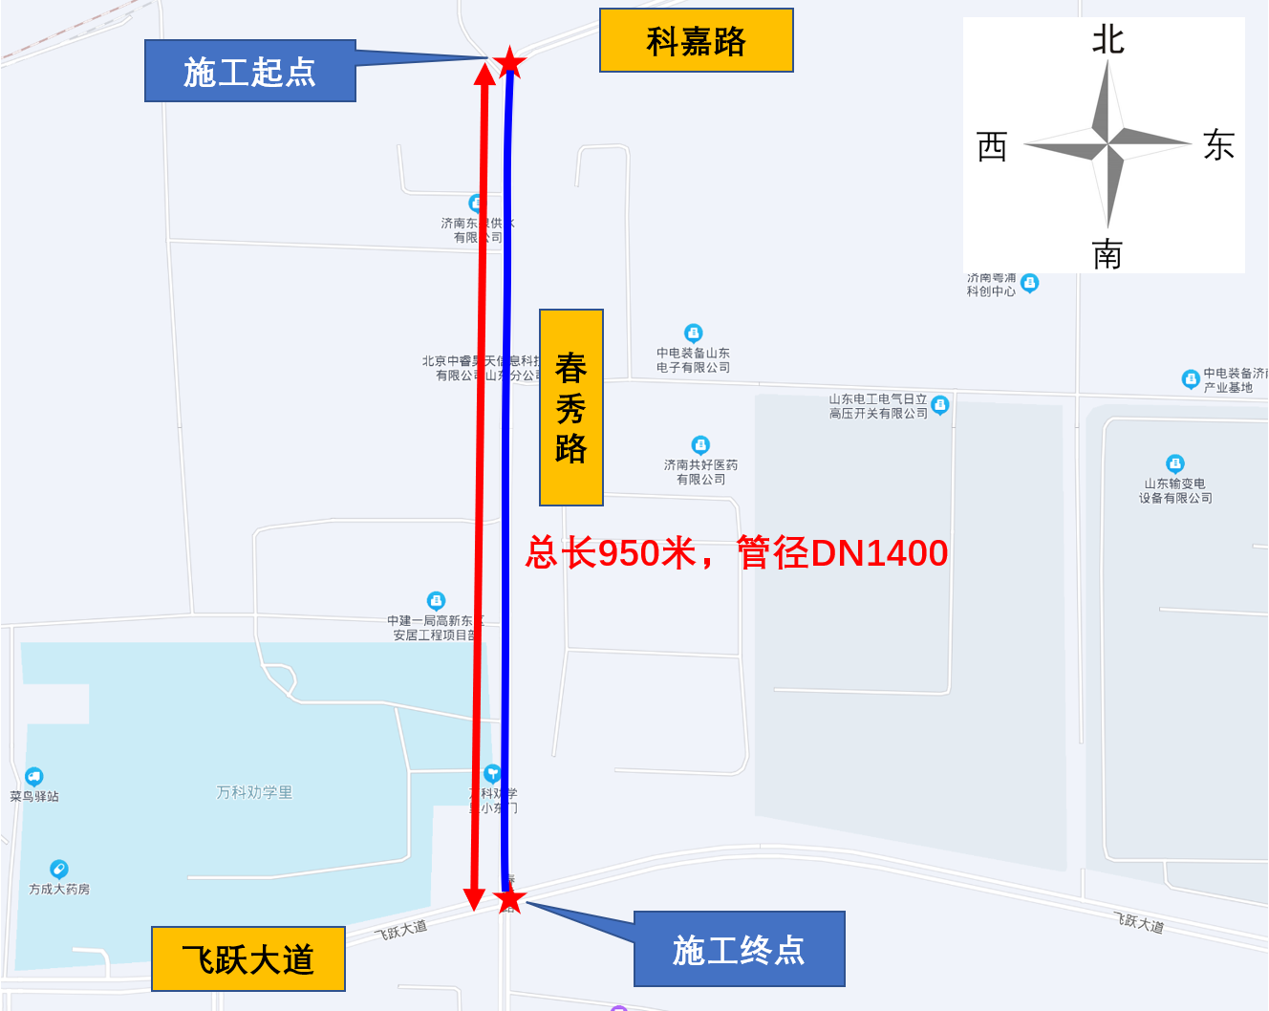
一、施工工期
计划开工日期2022年10月02日，计划完工日期2022年11月30日，工期60天。
二、施工期间交通组织
施工期间，春秀路（科嘉路—飞跃大道）整体占用道路西半幅4.5米机动车道，北向南利用剩余1条车道通行，南向北通行条件不变。
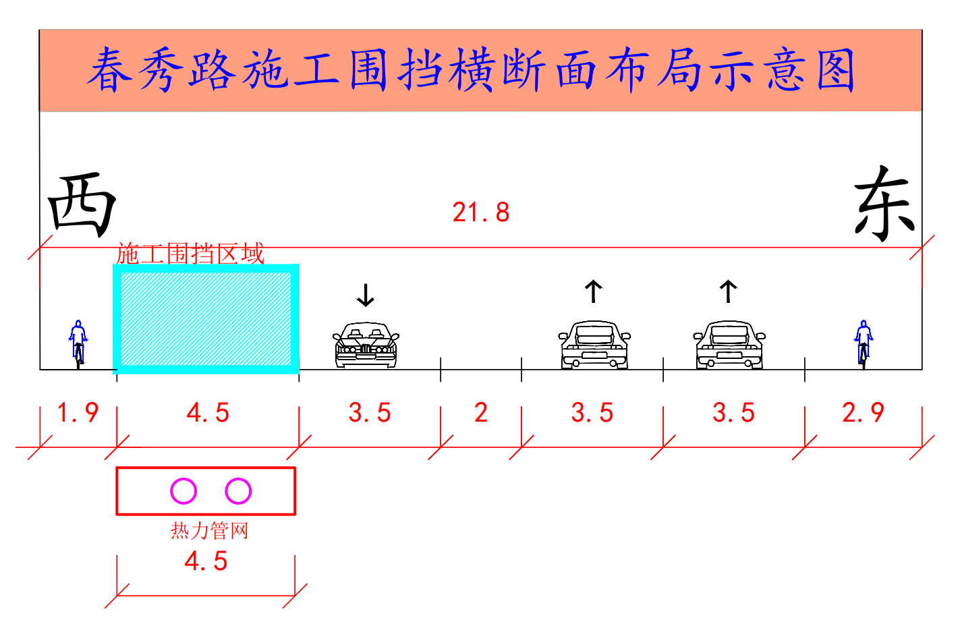
春秀路（科嘉路-飞跃大道）施工横断面示意图
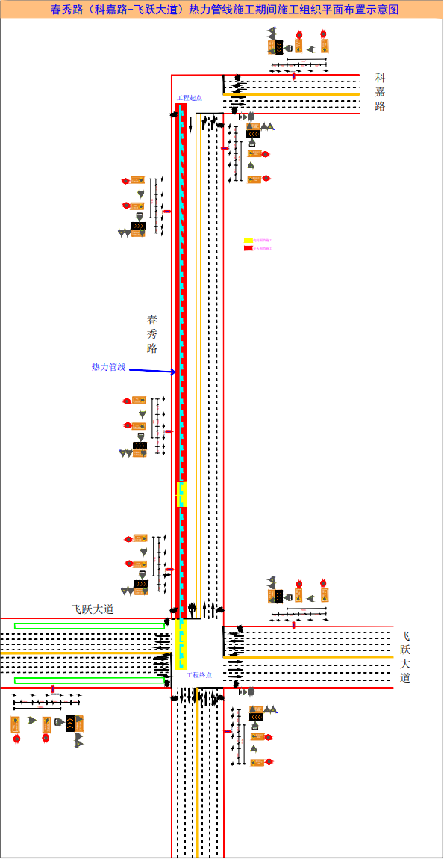
春秀路（科嘉路-飞跃大道）施工平面布置示意图
三、绕行路线
施工期间可通过世纪大道、科嘉路、飞跃大道等道路分流或绕行。
四、注意事项
1、禁止车辆及行人进入施工现场；
2、施工期间，行经该路段的车辆须注意安全，加强观望，服从管理，慢速通行；
3、严禁在施工路段超速、超车和违规停车，违者按有关规定处罚；
4、施工期间请过往车辆和行人注意道路交通标志牌，按照标志提示通行，确保通行安全。
5、请广大机动车、非机动车驾驶⼈以及行人积极配合，服从道路交通和现场管理⼈员的指挥。
6、施工期间，如需对交通组织措施再作调整的，将另行发布通告。
施工期间给周边居民带来不便，敬请谅解。
济南热力集团有限公司
2022年10月02日

科嘉路（春暄路-春秀路）热力施工公告
济南热力集团有限公司计划于2022年10月02日起在科嘉路（春暄路-春秀路）进行热力管道施工。为确保施工期间道路通行安全、有序、畅通，现将施工期间交通组织方案进行公告。
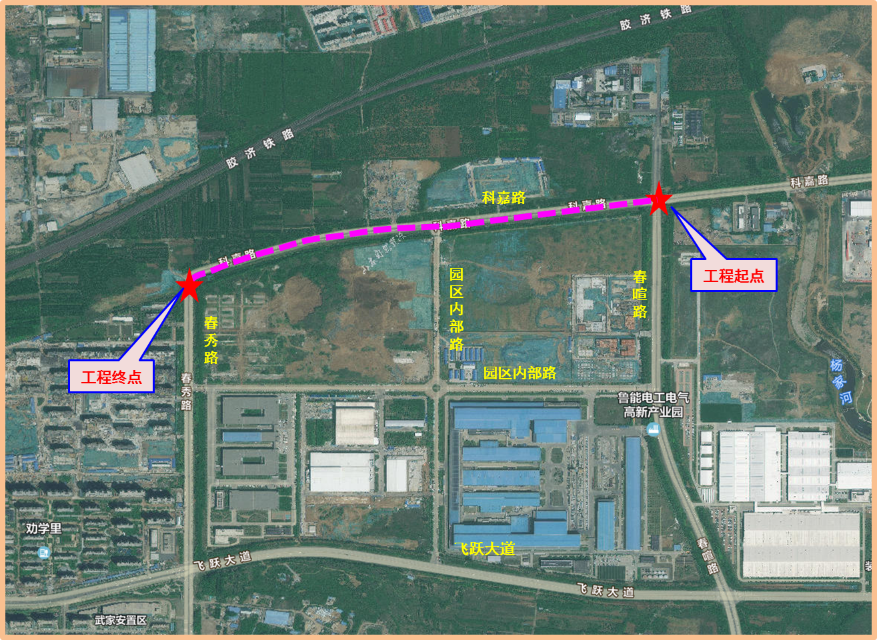
一、施工工期
计划开工日期2022年10月02日，计划完工日期2022年11月30日，工期60天。
二、施工期间交通组织
施工期间，科嘉路（春暄路-春秀路）进行横断面重塑，整体占用北半幅4.5米机动车道，车辆通行条件不变。
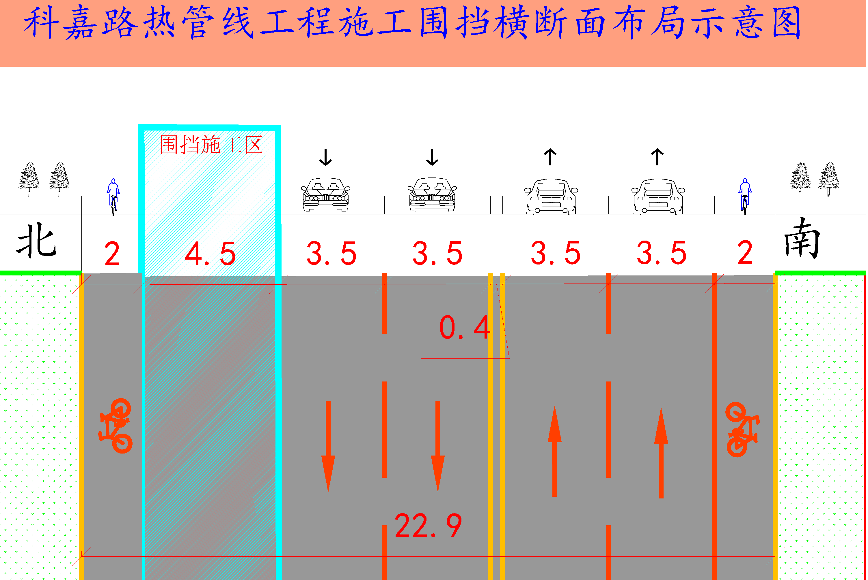
科嘉路（春暄路-春秀路）施工横断面示意图
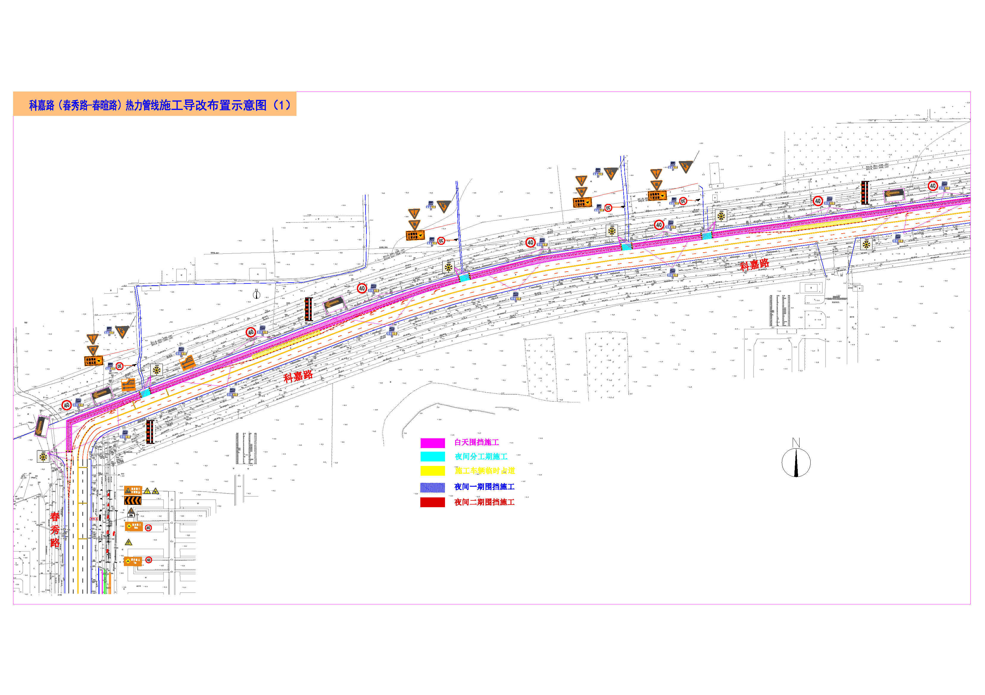
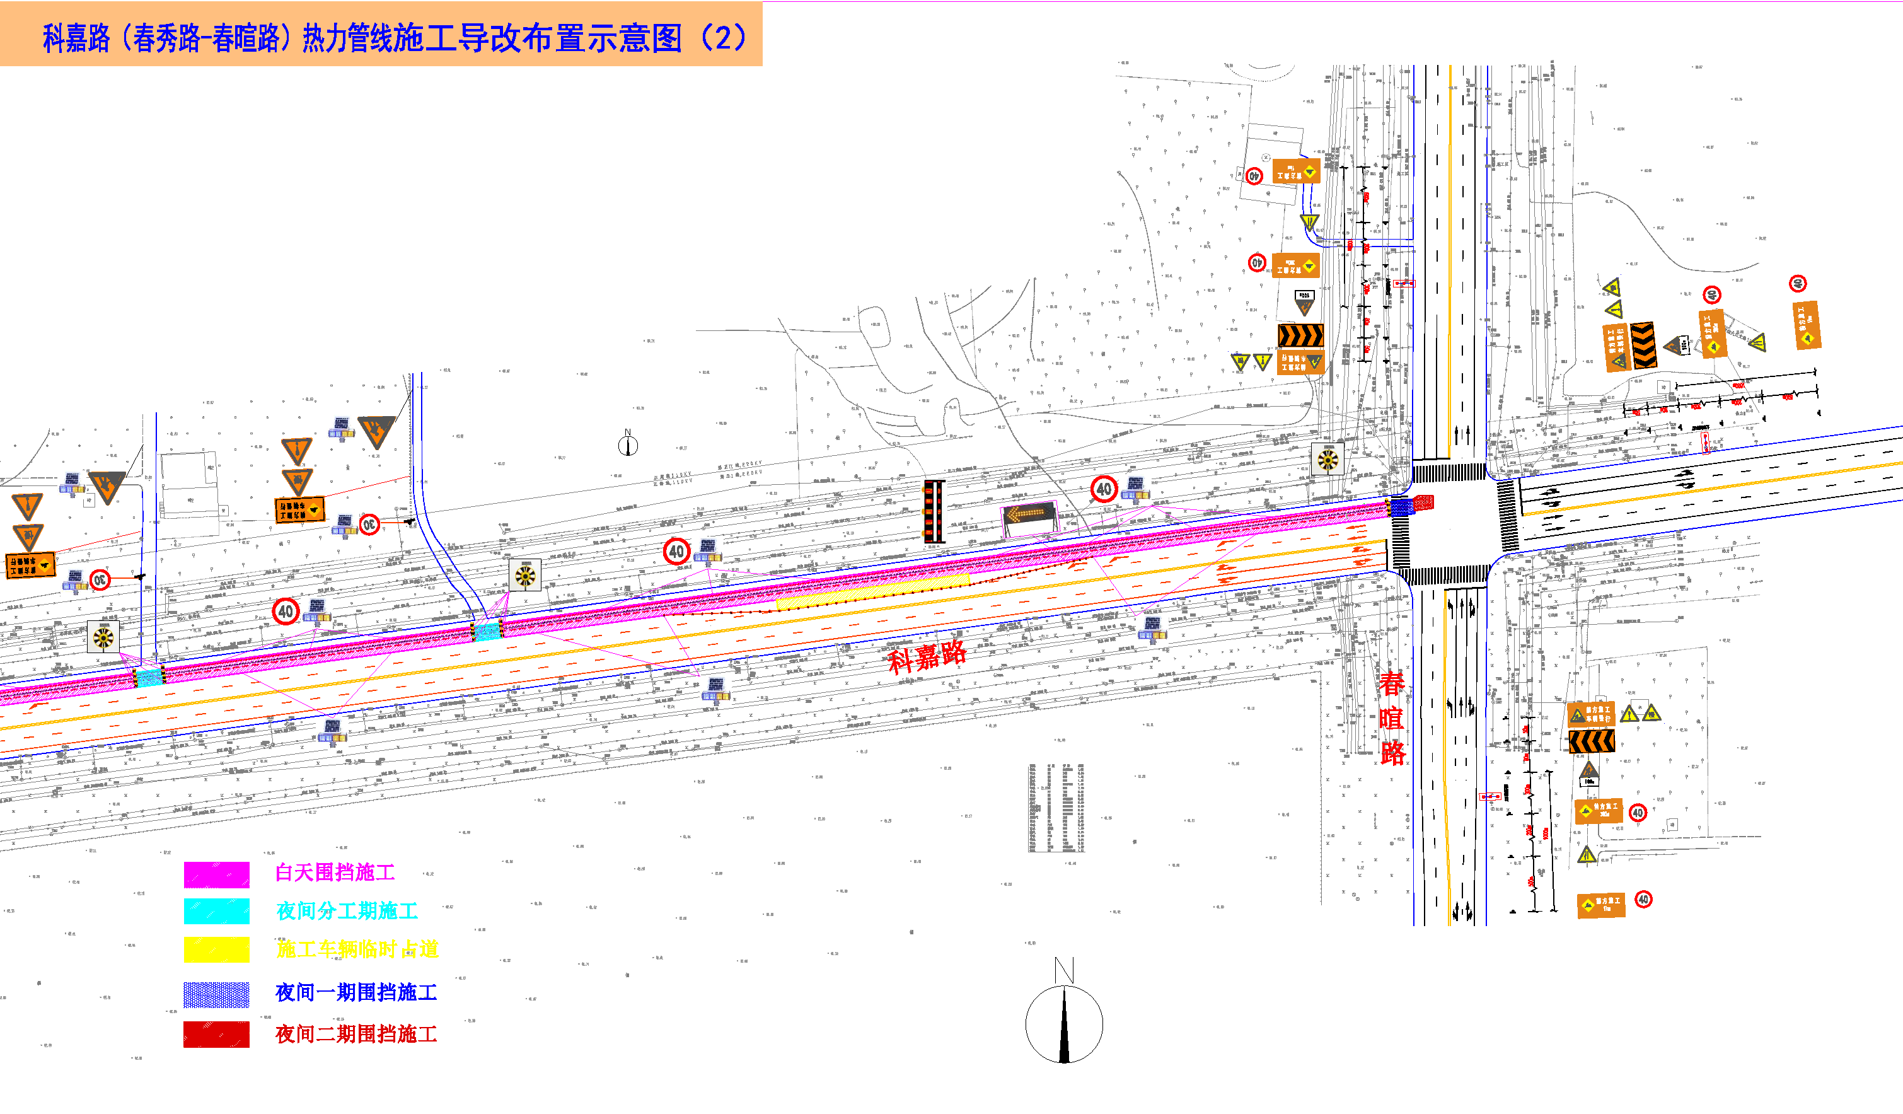
科嘉路（春暄路-春秀路）施工平面布置示意图
三、绕行路线
施工期间可通过春秀路、春暄路、飞跃大道等道路分流或绕行。
四、注意事项
1、禁止车辆及行人进入施工现场；
2、施工期间，行经该路段的车辆须注意安全，加强观望，服从管理，慢速通行；
3、严禁在施工路段超速、超车和违规停车，违者按有关规定处罚；
4、施工期间请过往车辆和行人注意道路交通标志牌，按照标志提示通行，确保通行安全。
5、请广大机动车、非机动车驾驶⼈以及行人积极配合，服从道路交通和现场管理⼈员的指挥。
6、施工期间，如需对交通组织措施再作调整的，将另行发布通告。
施工期间给周边居民带来不便，敬请谅解。
济南热力集团有限公司
2022年10月02日

科嘉路（春晖路-春博路）热力施工公告
济南热力集团有限公司计划于2022年10月02日起在科嘉路（春晖路-春博路）进行热力管道施工。为确保施工期间道路通行安全、有序、畅通，现将施工期间交通组织方案进行公告。
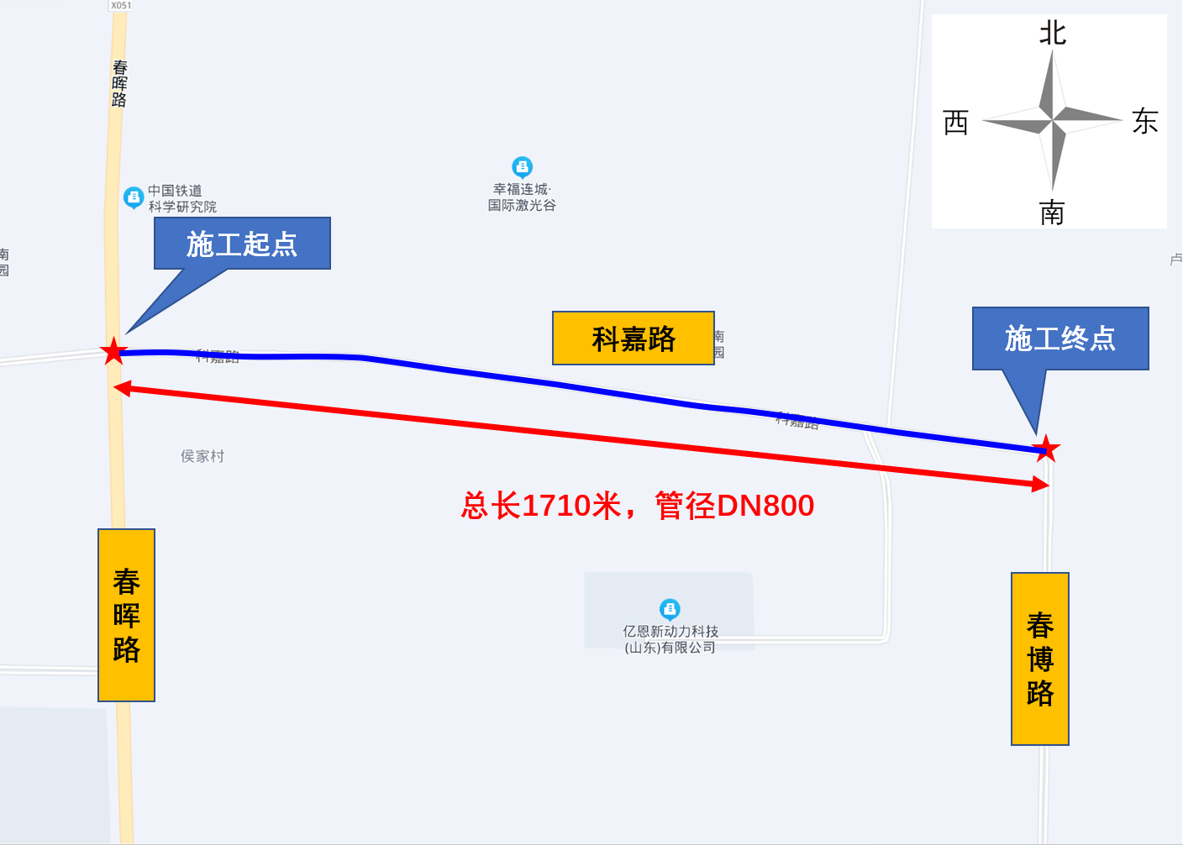
一、施工工期
计划开工日期2022年10月02日，计划完工日期2022年11月30日，工期60天。
二、施工期间交通组织
施工期间，科嘉路（春晖路-春博路）整体占用道路北半幅2.8米机动车道，东向西利用剩余2条车道通行，西向东通行条件不变。
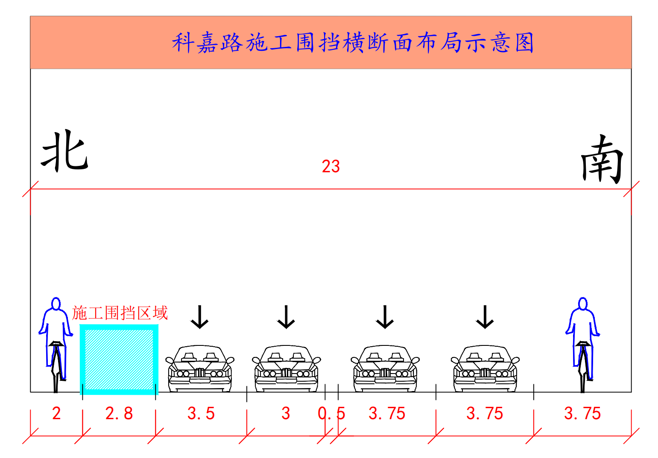
科嘉路（春晖路-春博路）施工横断面示意图
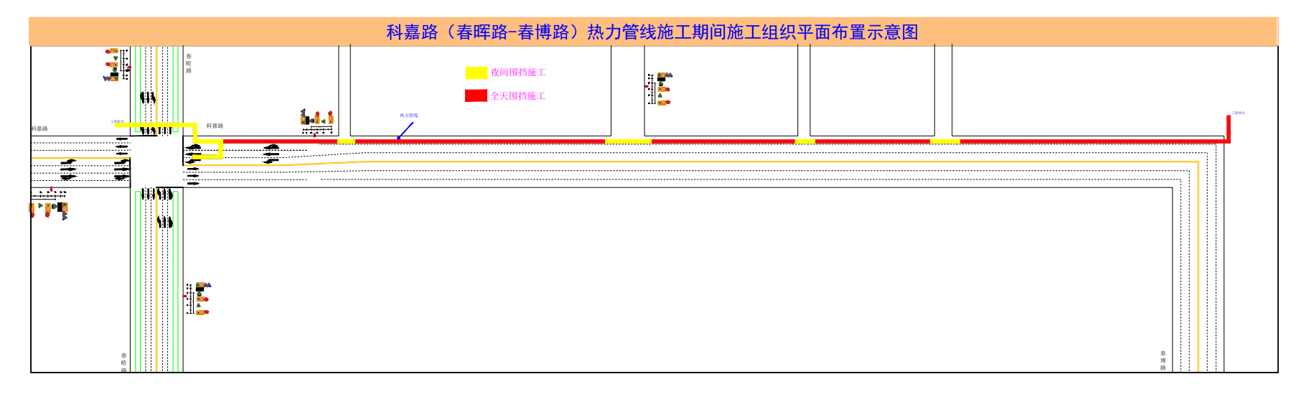
科嘉路（春晖路-春博路）施工平面布置示意图
三、绕行路线
施工期间可通过春晖路、春博路、飞跃大道等道路分流或绕行。
四、注意事项
1、禁止车辆及行人进入施工现场；
2、施工期间，行经该路段的车辆须注意安全，加强观望，服从管理，慢速通行；
3、严禁在施工路段超速、超车和违规停车，违者按有关规定处罚；
4、施工期间请过往车辆和行人注意道路交通标志牌，按照标志提示通行，确保通行安全。
5、请广大机动车、非机动车驾驶⼈以及行人积极配合，服从道路交通和现场管理⼈员的指挥。
6、施工期间，如需对交通组织措施再作调整的，将另行发布通告。
施工期间给周边居民带来不便，敬请谅解。
济南热力集团有限公司
2022年10月02日

春暄路北延（飞跃大道-东盛热电）热力施工公告
济南热力集团有限公司计划于2022年10月02日起在春暄路北延（飞跃大道-东盛热电）进行热力管道施工。为确保施工期间道路通行安全、有序、畅通，现将施工期间交通组织方案进行公告。
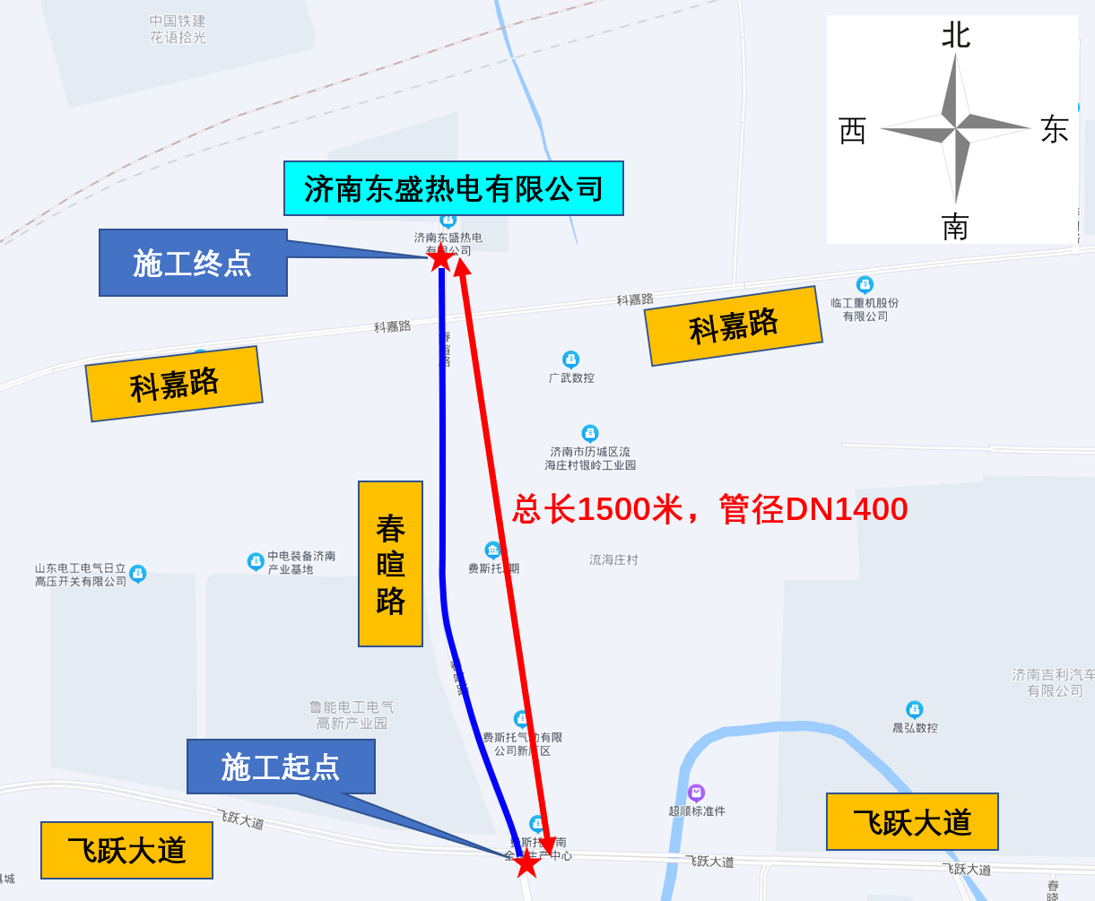
一、施工工期
计划开工日期2022年10月02日，计划完工日期2022年11月30日，工期60天。
二、施工期间交通组织
施工期间，春暄路北延（飞跃大道-东盛热电）进行横断面重塑，整体占用西半幅4.4米机动车道，车辆通行条件不变。
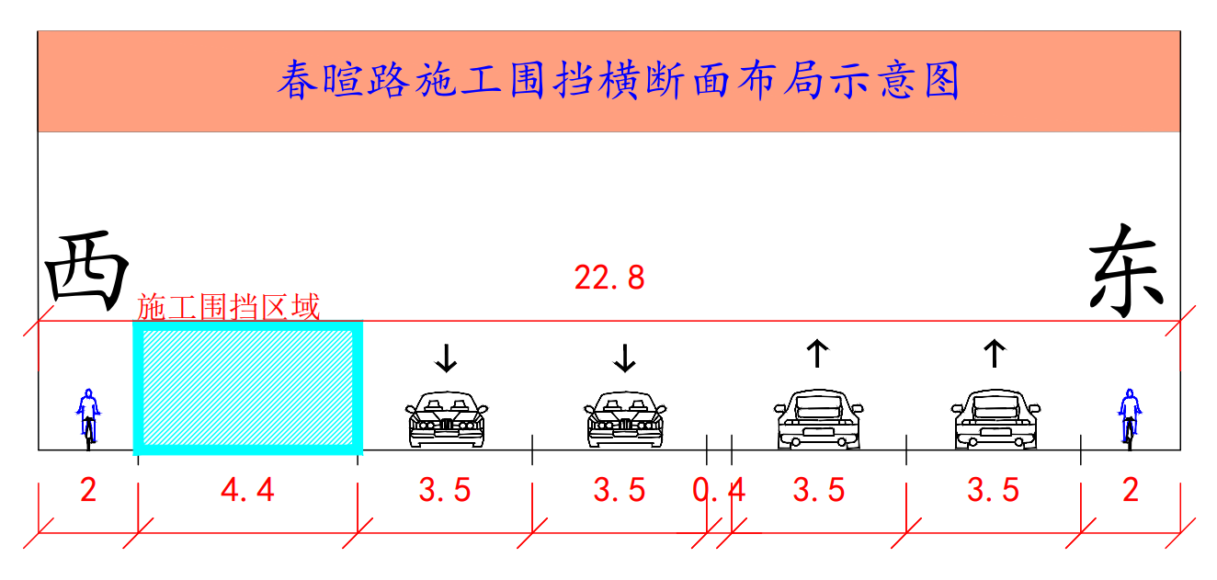
春暄路北延（飞跃大道-东盛热电）施工横断面示意图
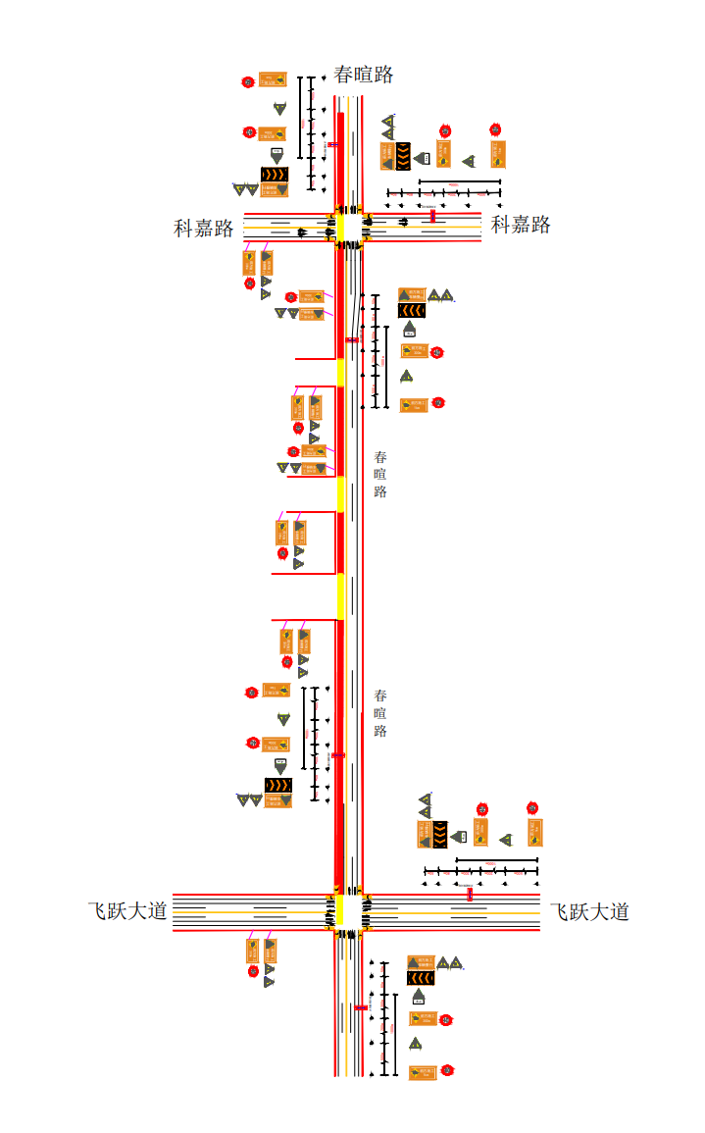
春暄路北延（飞跃大道-东盛热电）施工平面布置示意图
三、绕行路线
施工期间可通过科嘉路、飞跃大道等道路分流或绕行。
四、注意事项
1、禁止车辆及行人进入施工现场；
2、施工期间，行经该路段的车辆须注意安全，加强观望，服从管理，慢速通行；
3、严禁在施工路段超速、超车和违规停车，违者按有关规定处罚；
4、施工期间请过往车辆和行人注意道路交通标志牌，按照标志提示通行，确保通行安全。
5、请广大机动车、非机动车驾驶⼈以及行人积极配合，服从道路交通和现场管理⼈员的指挥。
6、施工期间，如需对交通组织措施再作调整的，将另行发布通告。
施工期间给周边居民带来不便，敬请谅解。
济南热力集团有限公司
2022年10月02日

科远路（春晖路-春博路）热力施工公告
济南热力集团有限公司计划于2022年10月02日起在科远路（春晖路-春博路）进行热力管道施工。为确保施工期间道路通行安全、有序、畅通，现将施工期间交通组织方案进行公告。
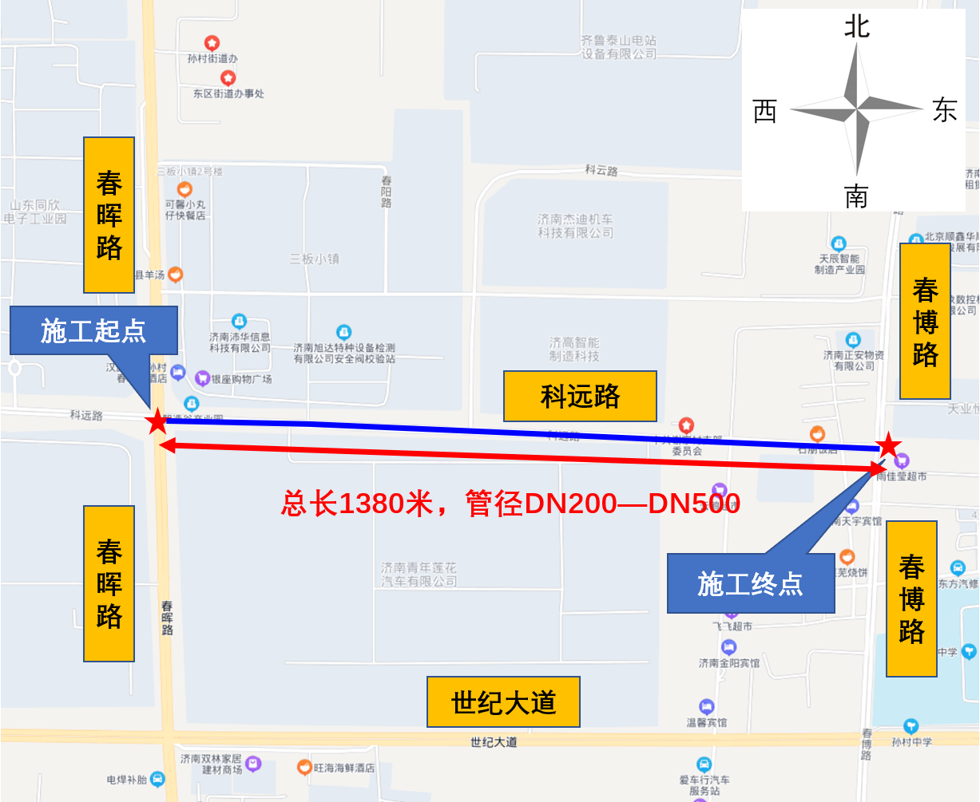
一、施工工期
计划开工日期2022年10月02日，计划完工日期2022年11月30日，工期60天。
二、施工期间交通组织
施工期间，科远路（春晖路-春博路）整体占用道路北半幅2.3米机动车道，东向西利用剩余2条车道通行，西向东通行条件不变。
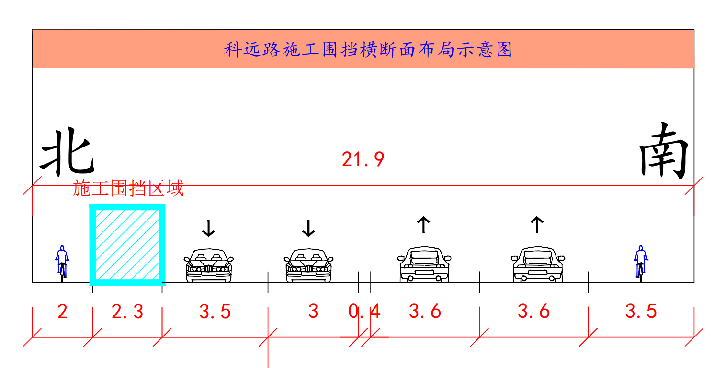
科远路（春晖路-春博路）施工横断面示意图
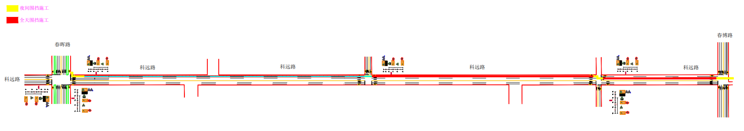
科远路（春晖路-春博路）施工平面布置示意图
三、绕行路线
施工期间可通过春晖路、春博路等道路分流或绕行。
四、注意事项
1、禁止车辆及行人进入施工现场；
2、施工期间，行经该路段的车辆须注意安全，加强观望，服从管理，慢速通行；
3、严禁在施工路段超速、超车和违规停车，违者按有关规定处罚；
4、施工期间请过往车辆和行人注意道路交通标志牌，按照标志提示通行，确保通行安全。
5、请广大机动车、非机动车驾驶⼈以及行人积极配合，服从道路交通和现场管理⼈员的指挥。
6、施工期间，如需对交通组织措施再作调整的，将另行发布通告。
施工期间给周边居民带来不便，敬请谅解。
济南热力集团有限公司
2022年10月02日

